Заботливая мама

23 ноября в преддверии праздника День матери в детском саду № 51 состоялся ряд мероприятий.
Праздничное развлечение «Мамы всякие важны» не оставило никого равнодушным. Дети пели песни, читали стихи, разыграли прекрасное представление .

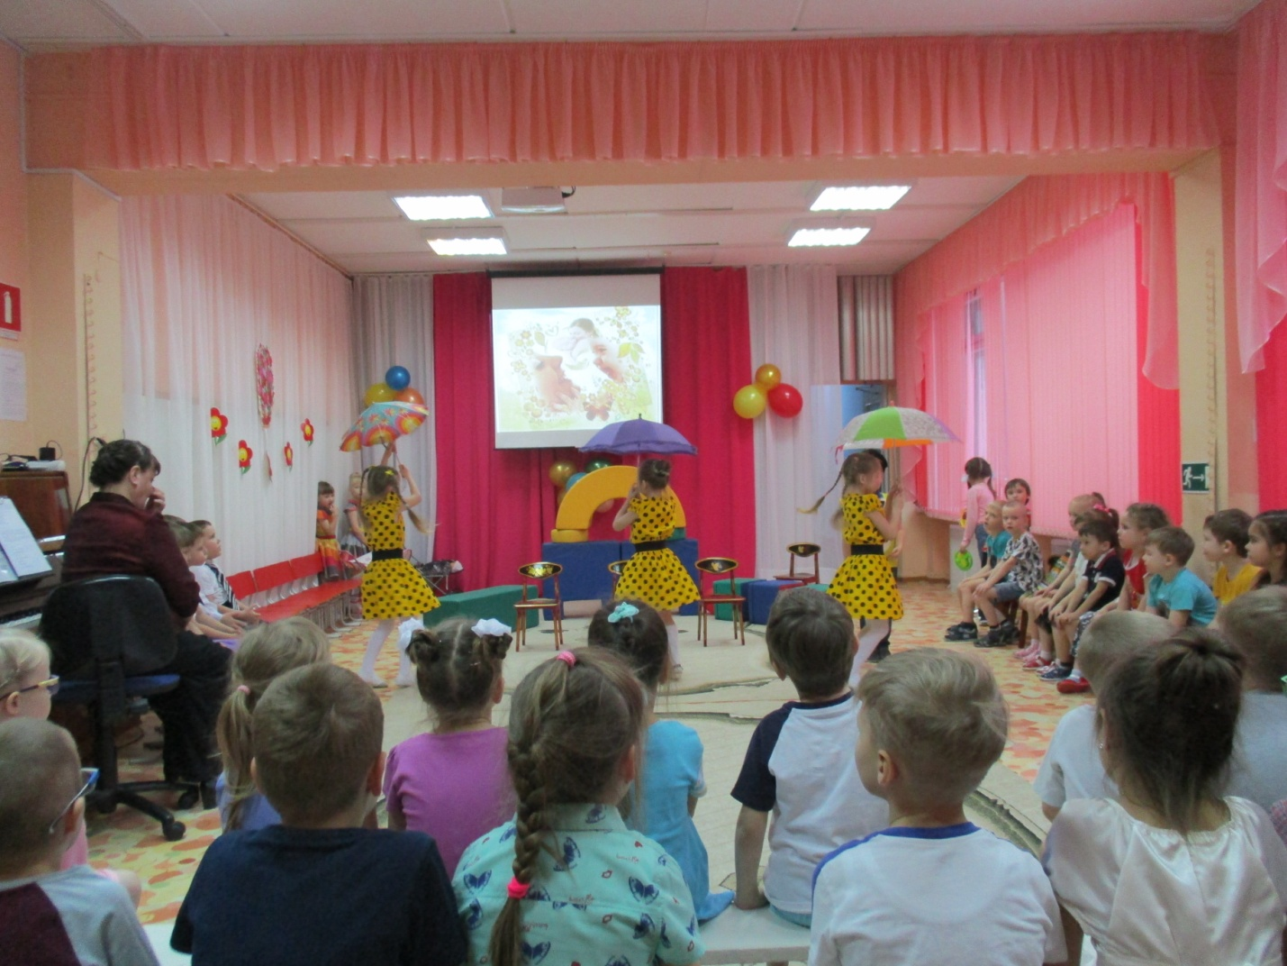

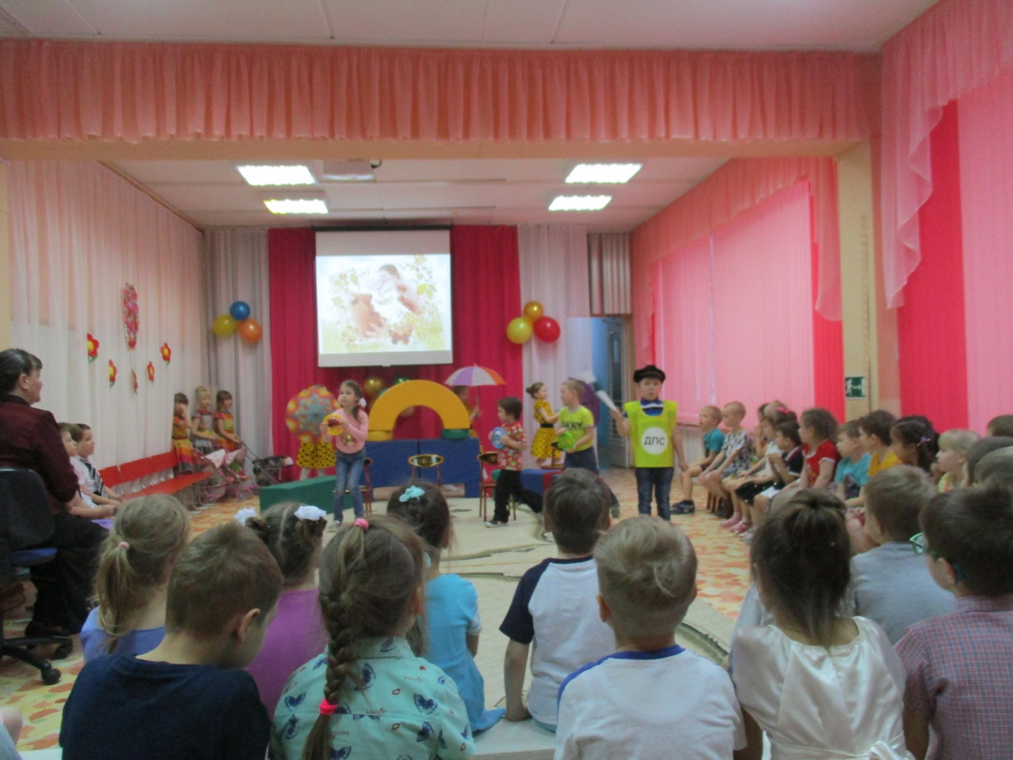
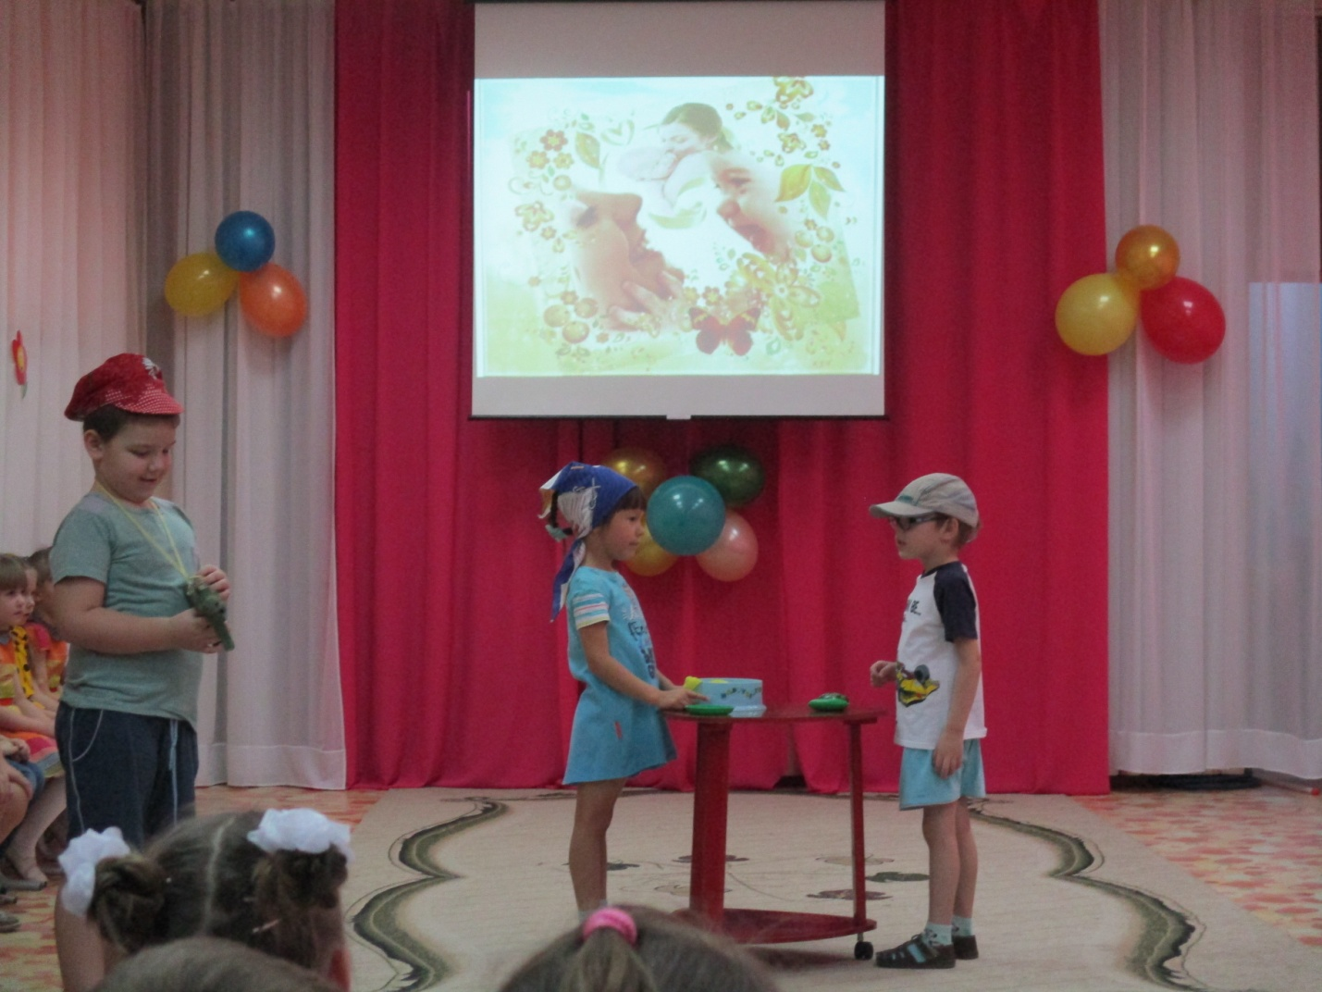
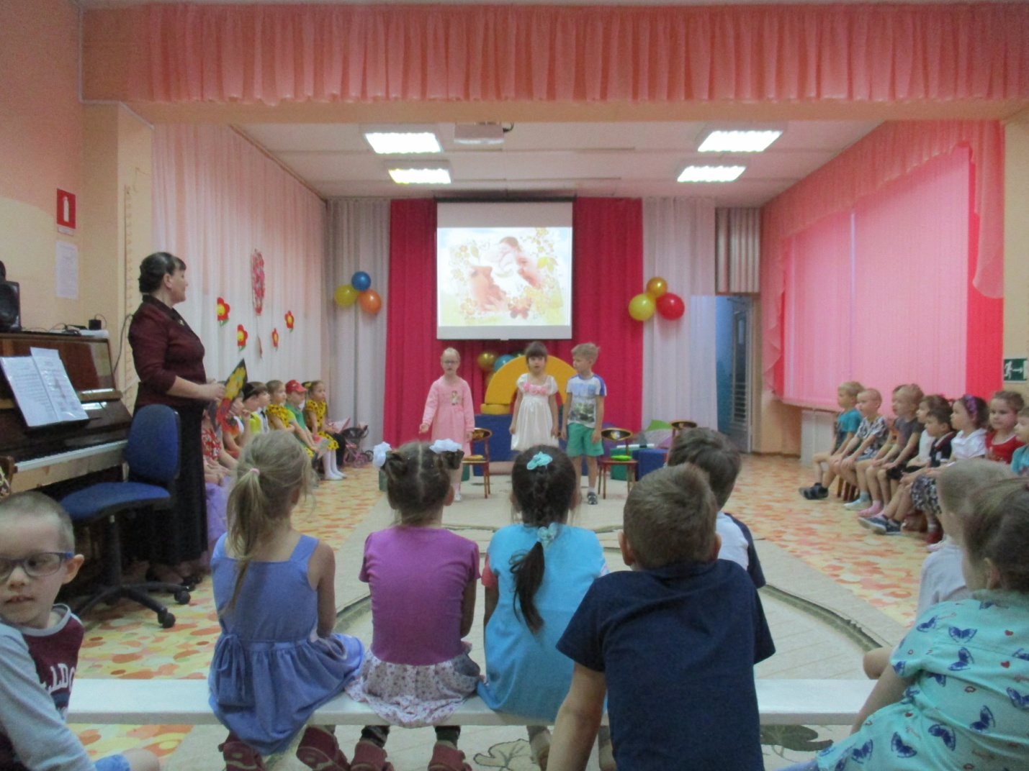

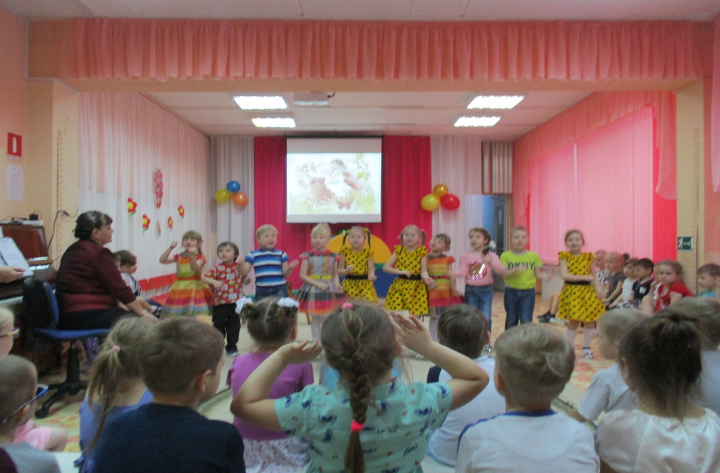

А затем мероприятие из музыкального зала планомерно перешло на улицу, где дети приняли участие в социально- значимой акции «Заботливая мама».
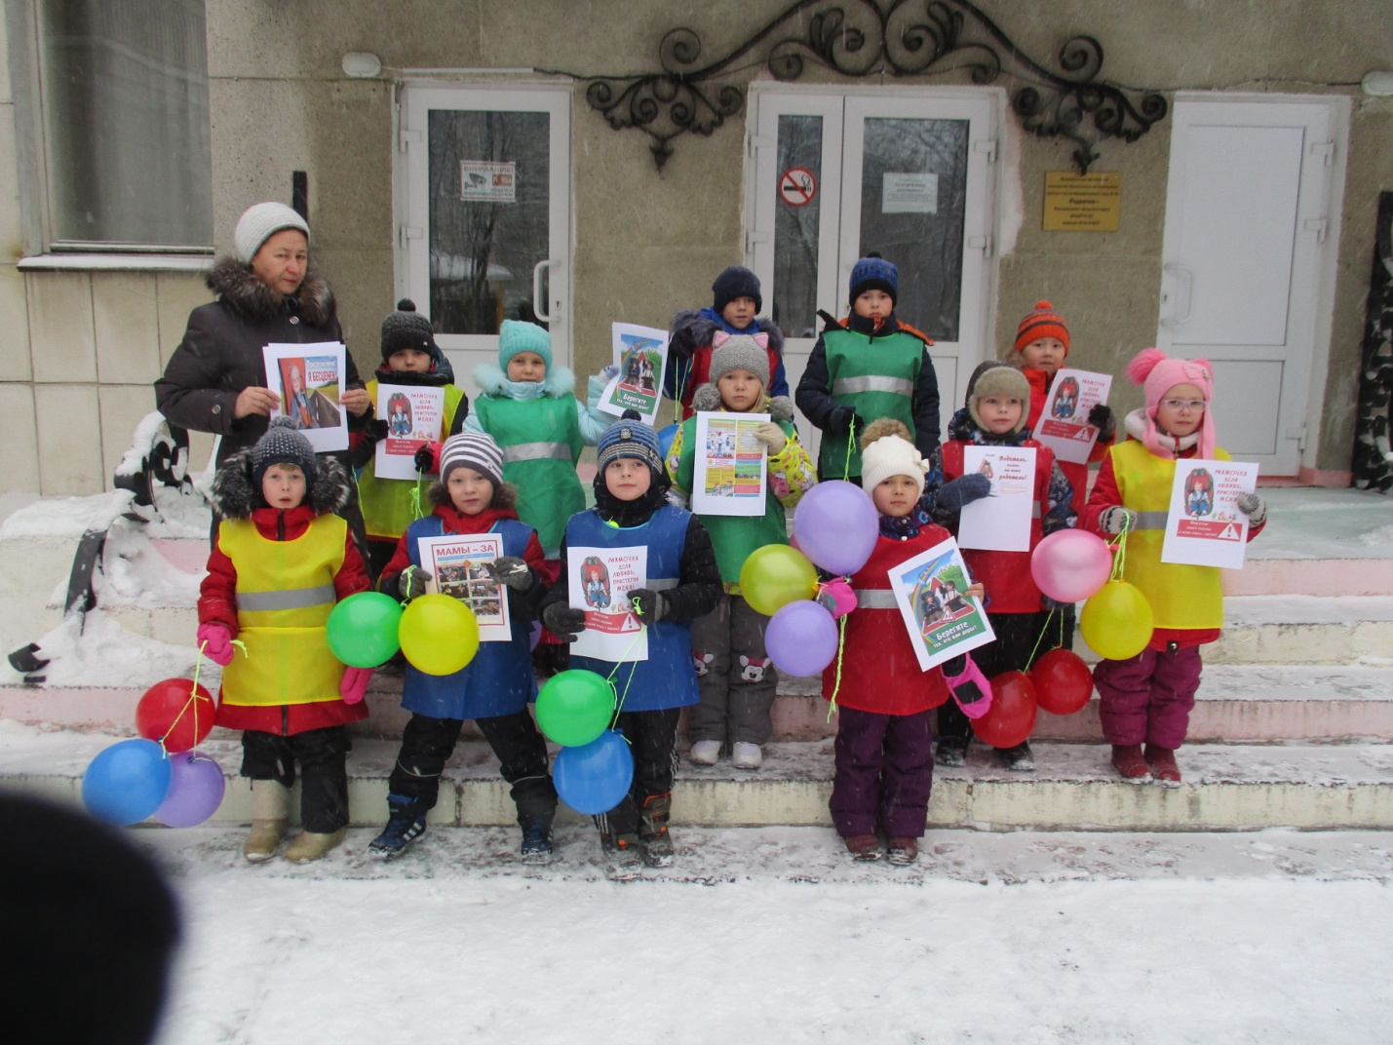
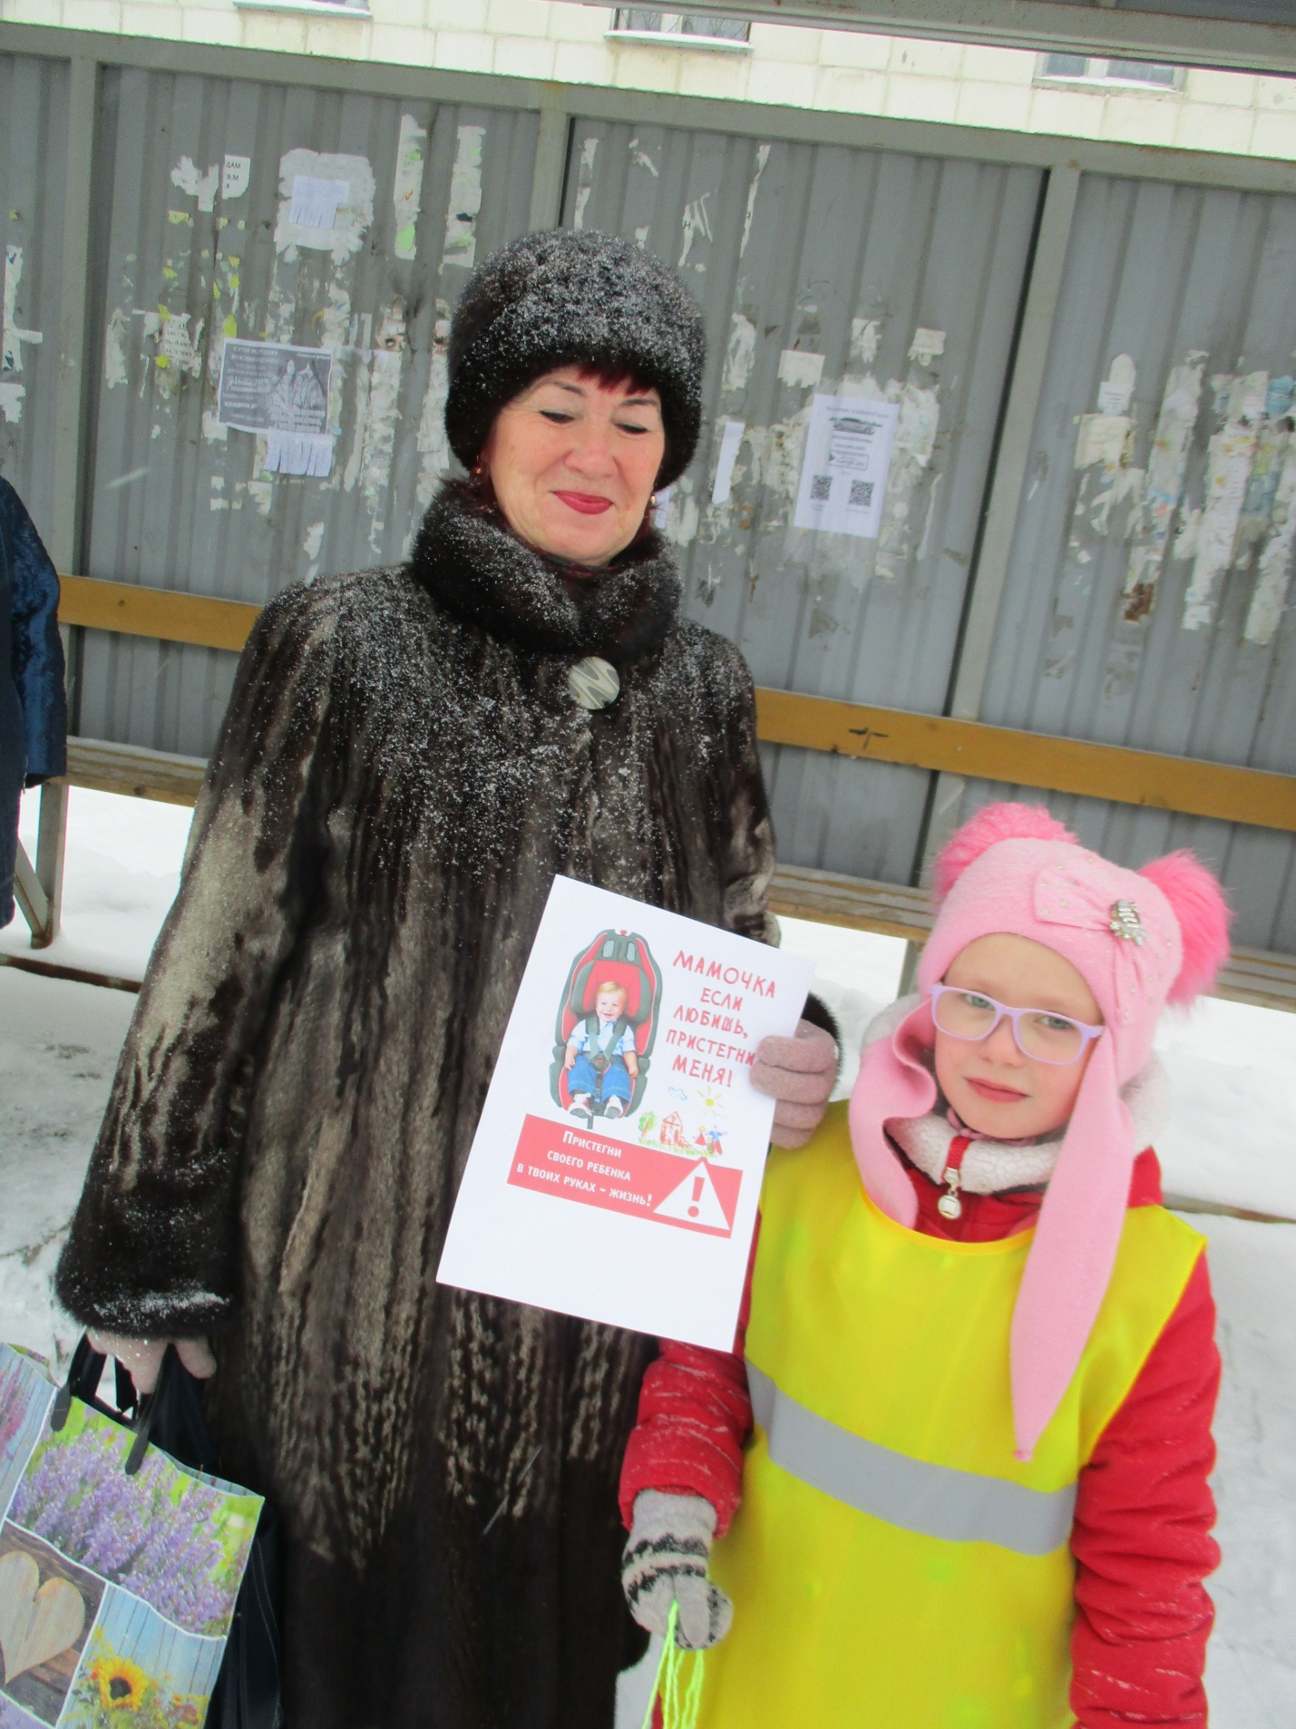

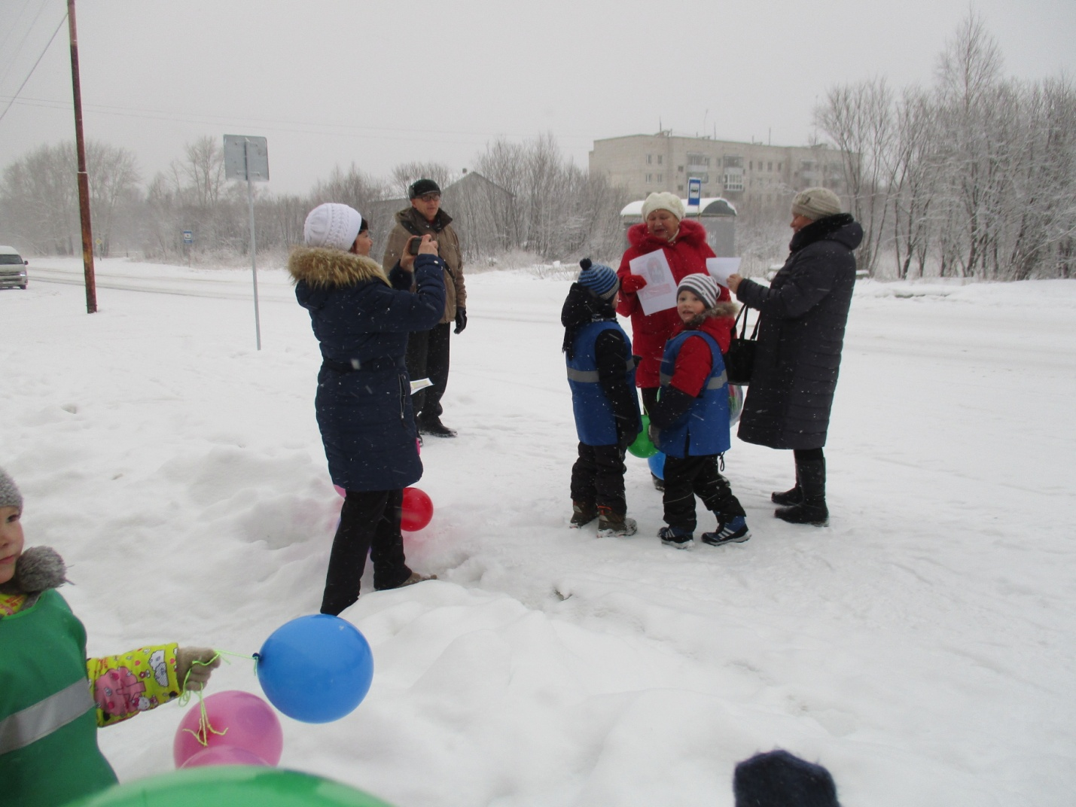
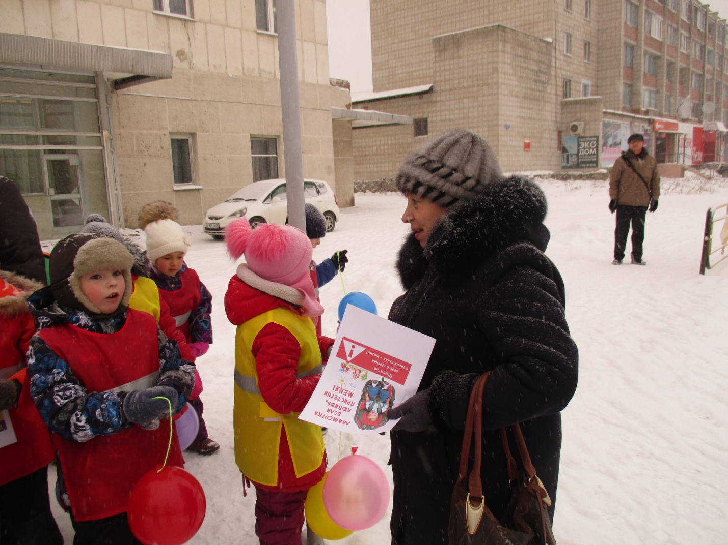
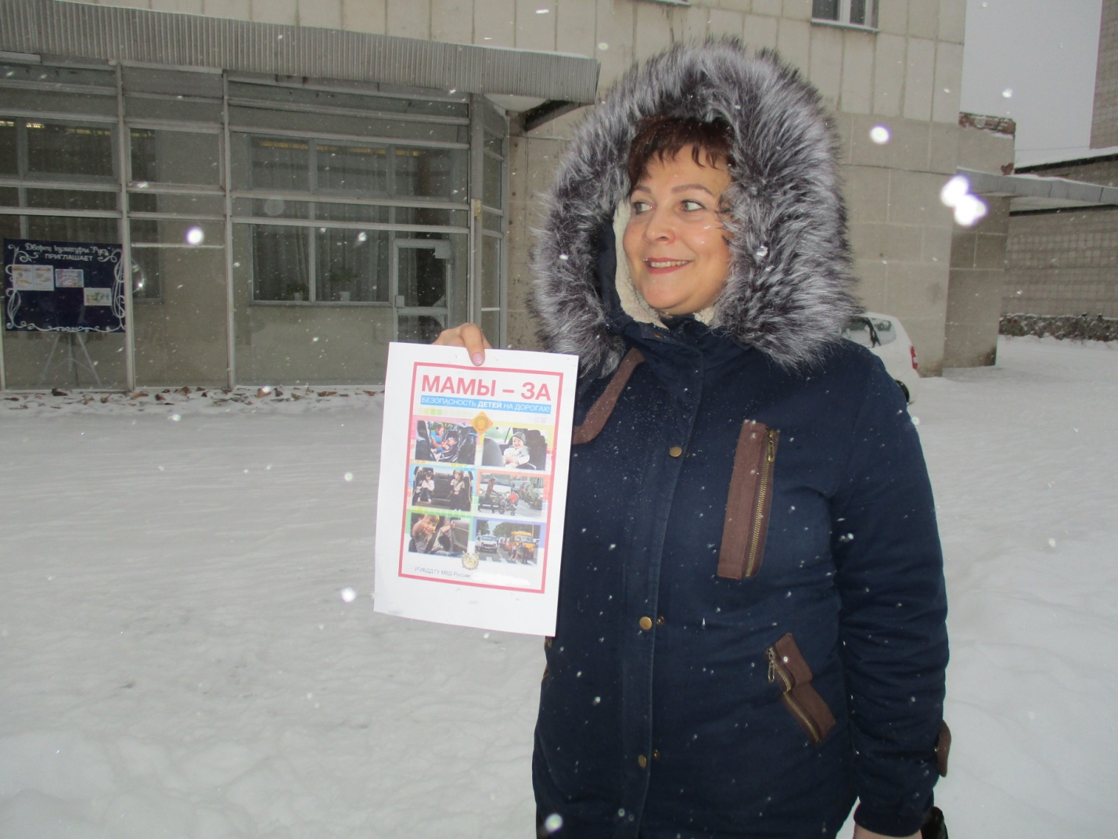

Целью акции было напомнить родителям о правилах дорожного движения, о правилах перевозки несовершеннолетних, а так же о необходимости использования световозвращающих элементов.
Рядом с пешеходным переходом дети с улыбкой встречали взрослых – чьих-то мам, бабушек, поздравляли их с праздником и вручали яркие красивые памятки. Взрослые отвечали детям взаимной улыбкой, благодарили участников акции за такое хорошее мероприятие.
Массу положительных эмоций получили все участники акции, в том числе и в особенности - малыши.

А.Н.Пайкова, зам.заведующего МАДОУ № 51 по УМР

